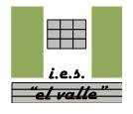
2º Bachillerato de Arte
Curso 2014-15
DISEÑO 5

Fechas:  Entregado al alumno 19 de enero de 2015.  Entregar antes del 30 de enero de 2015. | IES EL VALLE  www.ieselvalle.es
Formato de Pruebas de acceso de la UJA
Instrucciones:
a) Duración: 2 hora y 30 minutos
b) Elegirá y desarrollará en su totalidad una de las opciones propuestas, y en ningún caso se podrán realizar ni combinar ambas opciones.
c) Formato de papel: A4.
d) Deberá explicar el desarrollo del proceso metodológico utilizado.
e) La puntuación del ejercicio se detalla al final de su enunciado.

OPCIÓN A

Cumpliéndose el presente año el 400 Aniversario de la muerte de Doménikos Theotokópoulos (El
Greco), realice el diseño de un cartel de estética minimalista inspirado en su obra “El caballero de la
mano en el pecho”. Las técnicas o procedimientos empleados serán totalmente libres. En la memoria,
explique el concepto de tintas planas.

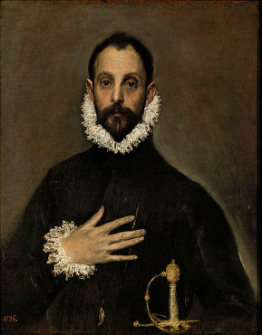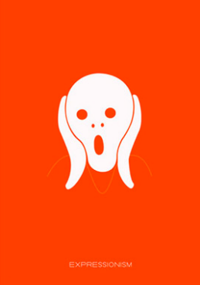

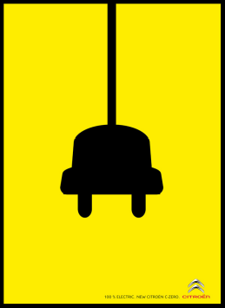

Se evaluará:

La creatividad y atractivo de la solución gráfica con un máximo de 3 puntos:
1. Originalidad: 1,5 puntos.
2. Atractivo gráfico y estético: 1,5 puntos.
- La adecuación a la función propuesta con un máximo de 2 puntos:
1. Solución forma-función: 1 punto.
2. Adaptación al enunciado del ejercicio: 1 punto.
- La calidad técnica del proceso de diseño con un máximo de 5 puntos:
1. Bocetos: 1,5 puntos.
2. Presentación del ejercicio: 1 punto.
3. Calidad gráfica y dominio técnico: 1,5 puntos.
4. Explicación del proceso metodológico (Memoria): 1 punto.

Este ejercicio lo puedes encontrar
en la siguiente dirección de Internet:
www.gczarrias.com/ALUMNOS/alumnos.htm

EXÁMENES DE SELECTIVIDAD DE DISEÑO

ESTRUCTURA:

De carácter general.
La prueba se realizará en aulas adecuadas al tipo de ejercicios.
Para ello, se contará con mesas de dibujo de al menos 90 x 90 cm, taburetes, piletas con agua corriente y secadores.

Materiales permitidos en la prueba.
El alumno podrá utilizar cuantos materiales estime oportunos, tanto en el orden instrumental como gráfico plástico. Entre los que puede aportar se sugieren los siguientes:
- Soporte (papel en formato A4 adecuado para cualquier tipo de bocetos gráficos o realización del resultado final).
- Diversos tipos de papeles: Tipo Basic, Cansón, opaco de 85 gr., vegetal, acetato, papeles de colores, papel pinocho, papel charol, de periódico, etc.
- Ilustraciones y fotografías para recortar imágenes de textos. Láminas de corcho, de plástico de colores transparentes y opacos. Cartón de embalar, cartón
pluma. Y otros soportes planos en formato A4.
- Lápices 6B, 3B, 2B, HB, HB, H, 2H, lápices de colores, sacapuntas, afila minas, gomas de borrar (blandas y duras), rollos de cinta adhesiva, cinta de
enmascarar, barras de pastel, ceras de colores, grafito, guaches o temperas, acuarelas, pinceles, trapos, esponja natural, pocillos, recipientes para agua…
- Tintas, pulverizadores, estilógrafos, rotuladores de diámetros diferentes (en negro o de diferentes colores). Escuadra, cartabón, plantillas de curvas,
compás, escalímetro o regla graduada.
- Cortadores, cuchillas, tijeras, pegamento rápido de contacto, pegamento en barra o cola blanca.
- Tramas transferibles de línea, puntos, letras, etc.
- Se podrán emplear palillos o palitos, alambre, alicates, papel de calco y distintos tipos de tejidos y clases de texturas.
La selección de los materiales a utilizar en el proceso de diseño aportados por cada uno de los alumnos se colocarán en la mesa de trabajo a fin de evitar
la presencia de “modelos” hallados fortuitamente entre los materiales utilizados, como muebles, logotipos, anuncios o carteles que aparezcan, por ejemplo,
en las revistas, folletos o periódicos.
Por ello no se admitirán materiales que puedan contener aspectos teórico-prácticos. Tampoco se podrán utilizar medios informáticos mientras no se regule
el uso de los mismos.

Criterios generales de corrección
(es imprescindible concretar las valoraciones que se harán en cada apartado y/o aspectos a tener en cuenta):
La redacción de los criterios específicos de corrección y las puntuaciones dependerán del tipo de ejercicio propuesto.

Se atenderá a la evaluación de aspectos generales como:
- El desarrollo de los conocimientos teóricos y uso de terminología específica.
- La funcionalidad y adecuación del resultado al enunciado propuesto.
- La originalidad, creatividad y atractivo de la solución gráfica.
- La calidad técnica del proceso de diseño (bocetos, selección, mejora, resultado final y memoria).

